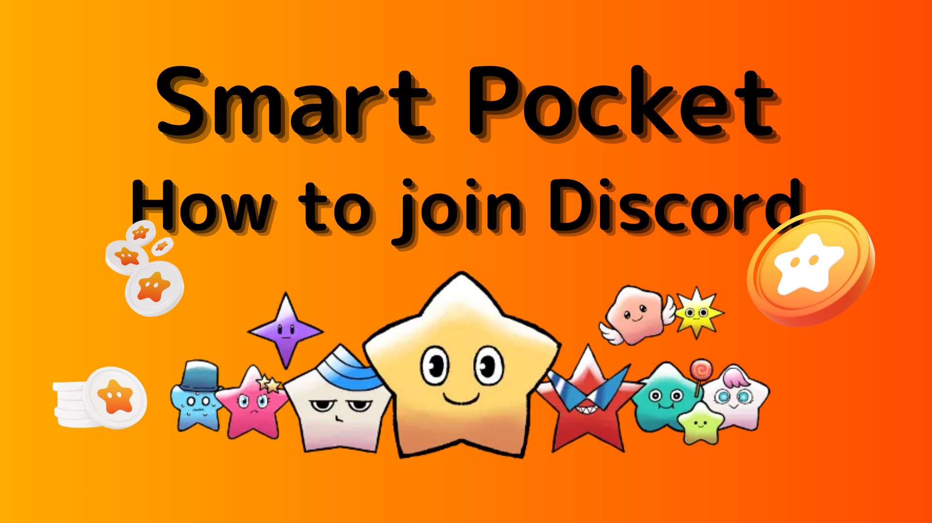
Come partecipare alla comunità Smart Pocket (come partecipare al server discord)
In questa rivista Smart Poke, introdurremo "Come partecipare alla comunità Smart Pocket"!
Usiamo uno strumento di comunicazione chiamato "Discord" per comunicare con gli utenti.
Inoltre, Smart Pocket Discord ha eventi regolari e puoi ricevere lussuosi premi se vinci un brillante campionato.
Ora spiegherò la procedura di seguito su come partecipare alla comunità.
Come partecipare alla comunità
■ Metodo di partecipazione a discordia
Esistono due modelli su come partecipare a discordia.
Pattern 1: incolla il collegamento di invito e partecipa
Pattern 2: partecipare dal conto ufficiale
Pattern 1: procedura di partecipazione discordia (pasta di collegamento di invito)
1. Apri l'app Discord
2. Procedere per creare un server con il pulsante " +" in alto a sinistra dello schermo
3. Tocca "Partecipa al server" nella parte inferiore dello schermo
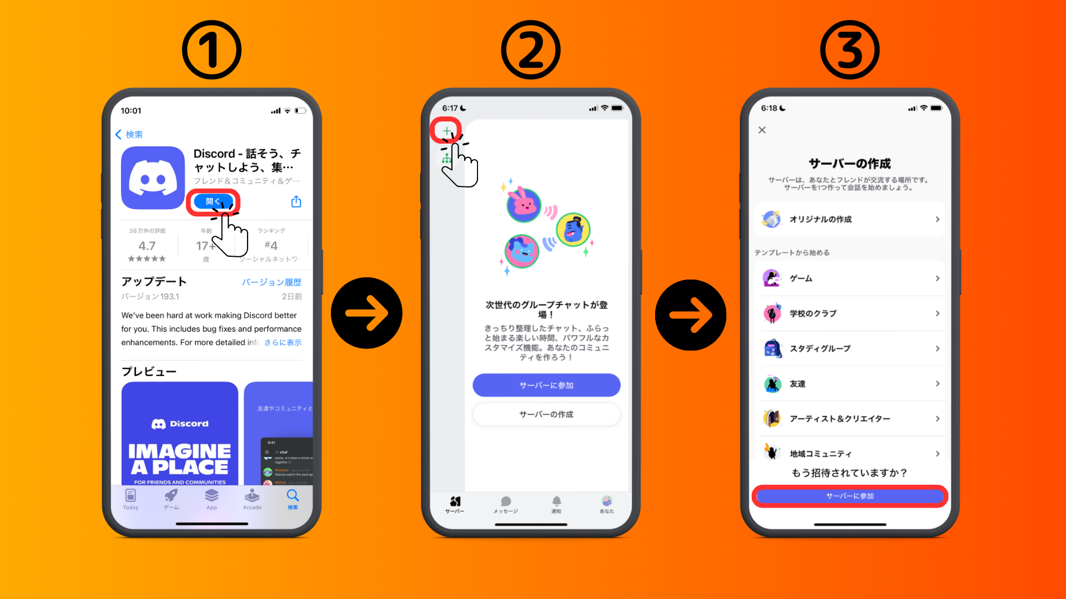
4. Incollare l'URL del server della comunità al collegamento a invito
Si prega di copiare e incollare l'URL del server Smart Pocket
https://discord.com/invite/smartpocket
5. Tocca "Invito"
6. Registrazione completa sul server
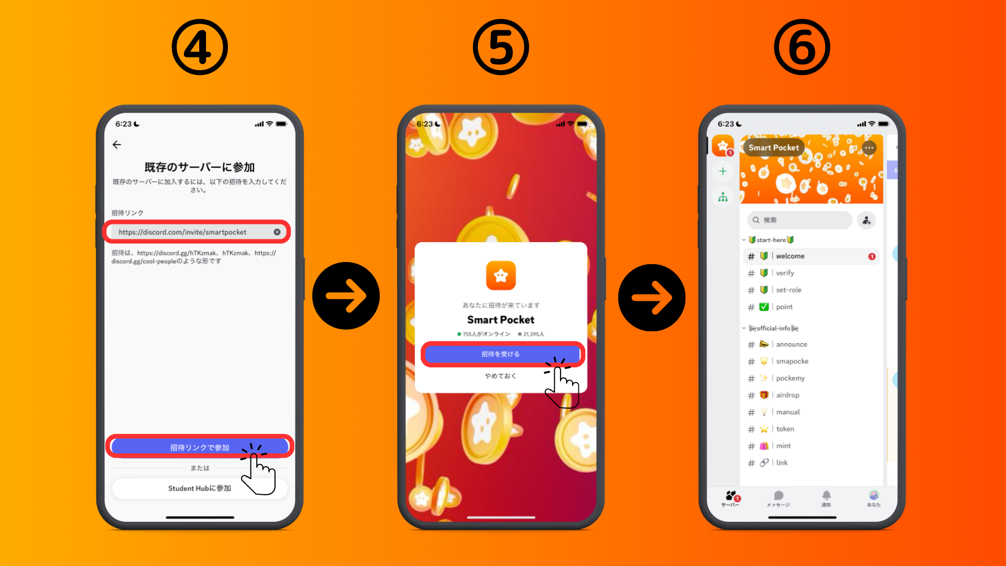
Pattern 2: procedura di partecipazione a discordia (da X Account ufficiale)
Account ufficiale Smart Pocket: https: //twitter.com/smapocket
1. Tocca il link discord dell'account ufficiale X
2. Tocca "Invito"
3. Registrazione completa sul server
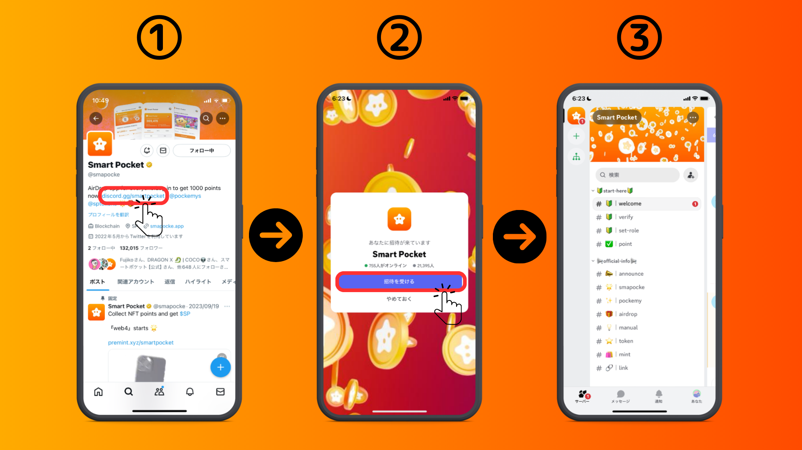
■ Informazioni sulle impostazioni iniziali (autenticazione, impostazioni del rotolo)
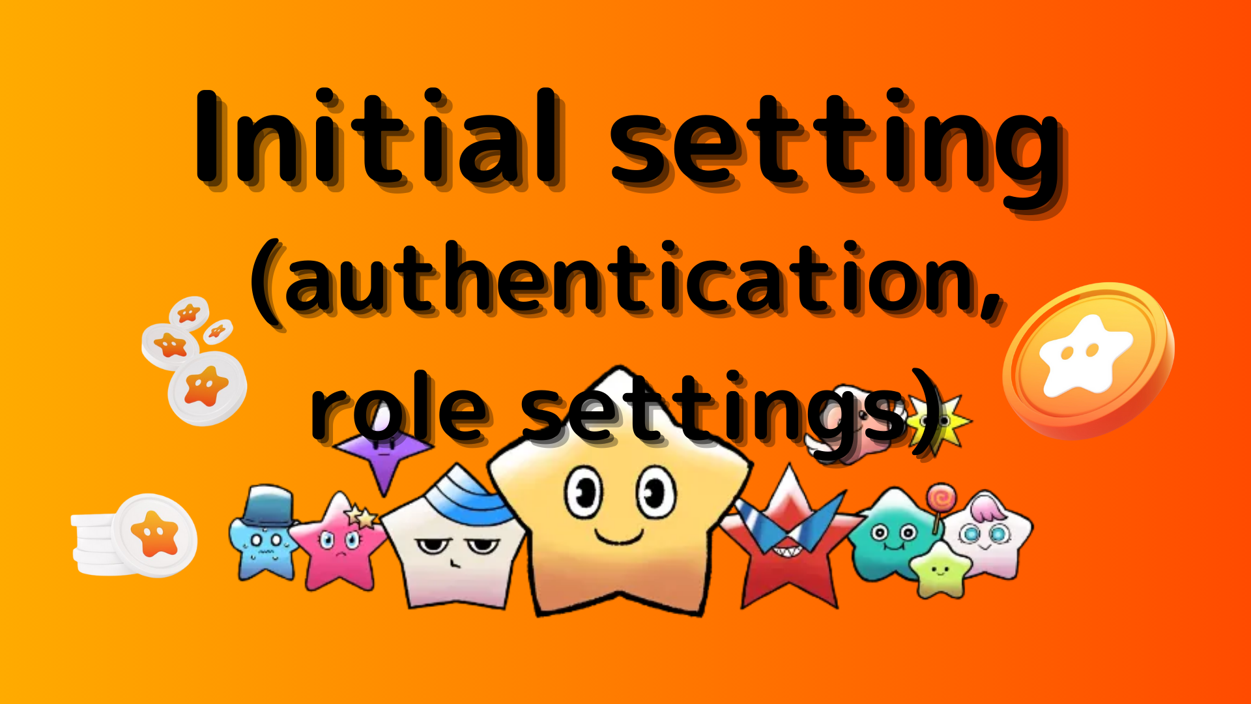
1. Tocca " # 🔰 | Verifica"
2. Scorri fino alla parte inferiore dello schermo
3. Fare clic sull'emoji (richiesto per accedere a ciascun canale)
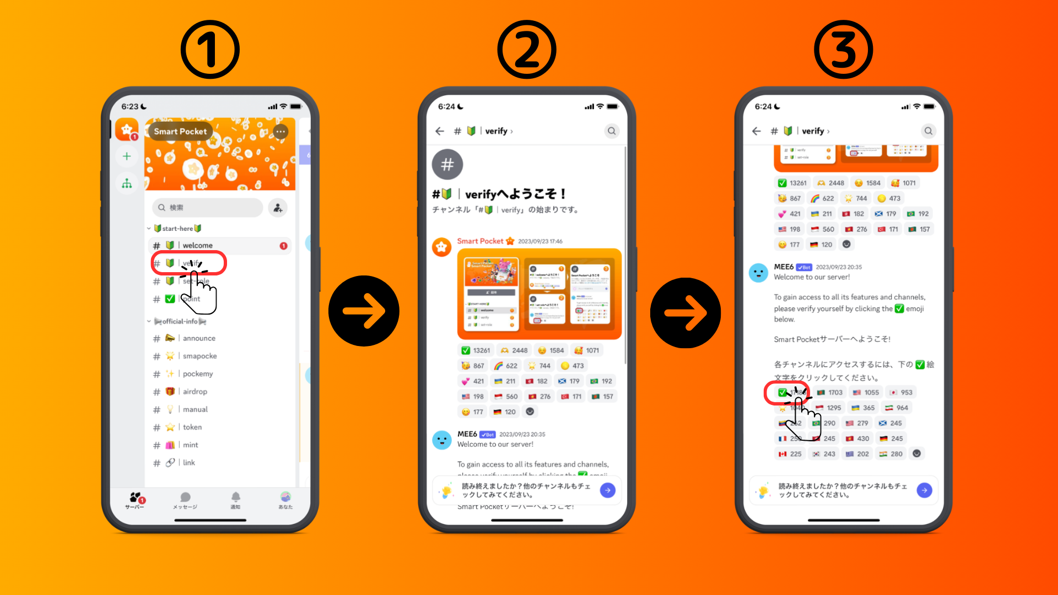
4. Tocca "←" in alto a sinistra dello schermo e ritorna
5. Tocca " # 🔰 | Set-Role"
6. Fare clic sull'emoji "🌟 🌟" (SP Family Roll)
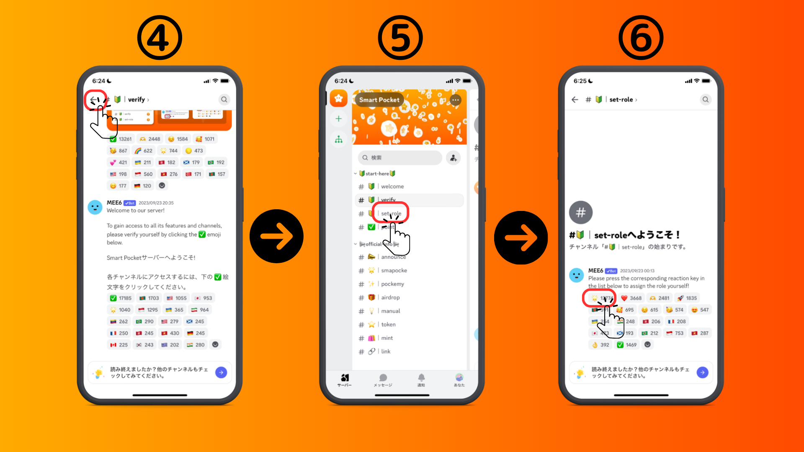
■ Invia un messaggio
1. Tocca il tuo canale linguistico
2. Tocca l'icona Emoji
3. Tocca il timbro
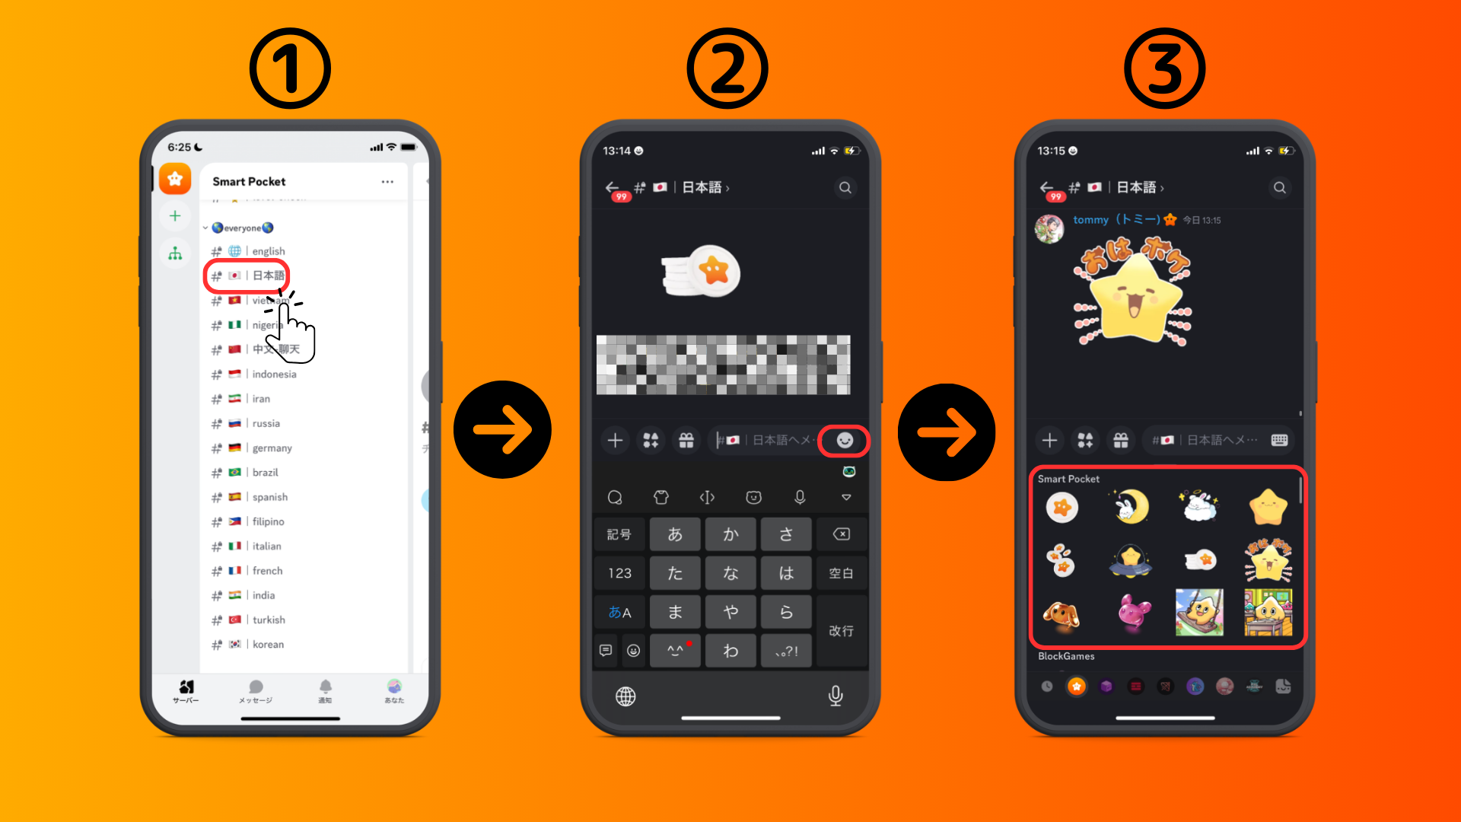
riepilogo
Ti sei unito alla comunità?Se hai francobolli o domande su ogni canale linguistico, non esitare a farlo.I membri risponderanno, quindi unisciti a noi sempre di più!!
Se la famiglia SP si riunisce, verrai sicuramente realizzato. La password è SP🌟
Continueremo a fornire nuove informazioni agli utenti non appena Smapke Magazine.
Se sei interessato alla tua tasca intelligente, segui l'account ufficiale X con "Smapke Magazine".
Account ufficiale X: https: //twitter.com/smapocket
Discord ufficiale: https: //discord.com/invite/smartpocket
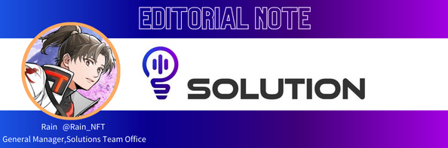
Commenti del regista
La comunità Smart Pocket è una grande comunità globale che ha partecipanti provenienti da oltre 150 paesi e attualmente fornisce supporto in 17 lingue!
SmartPocket è un'app che ti permette di guadagnare punti nel mondo, ma questo perché la comunità di Pocket Smart funziona, quindi le persone in tutto il mondo possono divertirsi con tranquillità, quindi l'esistenza della comunità è ottima per i progetti.
Inoltre, l'applicazione SmartPocket contiene più di 700 progetti NFT di collaborazione e, da quel design, sentirai un messaggio forte che non competerai con altri progetti NFT, ma per ravvivare insieme il mercato NFT.E penso che i benefici della crescita del mercato saranno restituiti alla comunità, il che è una cosa molto significativa e utile per partecipare al titolare della NFT, cioè alla comunità!
In ogni caso, partecipiamo alla comunità di Smart Pocket e iniziamo insieme la rivoluzione NFT!

